活動名稱 | 台南市101學年度健康促進學校計畫活動～「健康體位」議題
活動時間 | 101年9月～102年5月全學期
活動地點 | 本校操場
活動方式 | 每週三、五學生朝會時段20分鐘
參加人數 | 教師15人；學生356人
成效及  特色說明 | 利用每週星期三、五早上導師時間，各班自行安排動態體能活動，如跑步、健身操、健走等……，增加學童運動量，打造健康體位。
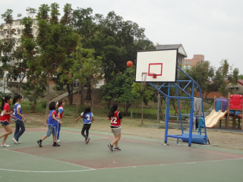 |  | 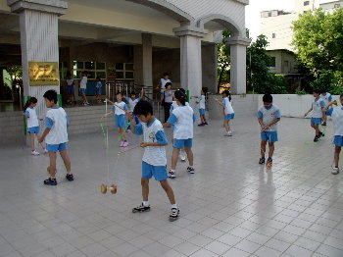
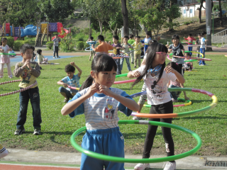 |  | 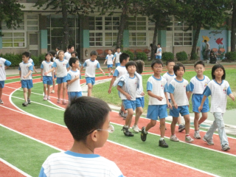
台南市東區博愛國民小學辦理101學年度
健康促進學校計畫活動成果

